ПРАВИЛА ТРАНСПОРТИРОВКИ, ЭКСПЛУАТАЦИИ И ХРАНЕНИЯ

Стойку финишную хранить в помещениях, обеспечивающих сохранность изделия от механических повреждений, попадания влаги и действия агрессивных сред.

ГАРАНТИЙНЫЕ ОБЯЗАТЕЛЬСТВА

Изготовитель гарантирует соответствие стоек техническим требованиям при соблюдении потребителем условий эксплуатации и хранения.
Гарантийный срок эксплуатации – 12 месяцев со дня получения стоек потребителем. Гарантийный ремонт производится только при наличии паспорта.

СВЕДЕНИЯ О РЕКЛАМАЦИЯХ

В случае обнаружения дефектов и неисправностей изделия Потребитель имеет право предъявить рекламацию в течение 30 дней с момента получения изделия, а Изготовитель обязуется удовлетворить требования по рекламации в течение 30 дней с момента её получения.

СВИДЕТЕЛЬСТВО О ПРОДАЖЕ

Дата _________ Выдал ___________________________

Дата _________ Подпись покупателя________________

ООО «Пумори – Спорт»

Стойка финишная
Паспорт – описание
701.581.000ПС
Россия, 620142, г. Екатеринбург, ул. Монтёрская, 3
Тел.: (343) 287-93-70; 287-93-80
E-mail:psp@pumori.ru
www.pumorisport.ru
ТЕХНИЧЕСКОЕ ОПИСАНИЕ

ВВЕДЕНИЕ

Техническое описание предназначено для изучения конструкции и содержит технические данные и сведения об устройстве изделия, необходимые для обеспечения его правильной эксплуатации.

НАЗНАЧЕНИЕ

Стойка финишная предназначена для проведения соревнований различного вида, для определения победителя.

ТЕХНИЧЕСКИЕ ДАННЫЕ

Основные размеры стойки:
Высота, мм 1750
Высота ленты максимальная, мм 1700
Ширина, мм 500
Длина, мм 400

УСТРОЙСТВО ИЗДЕЛИЯ

Стойка для прыжков в высоту представляет собой сборно-сварную конструкцию, состоящую из вертикальной (1) и опорной трубы (2), подвижного бегунка (3) с полкой для планки, который фиксируется прижимным винтом (4).
Стойки изготавливаются из труб сечением 25х25х2 мм, используется порошково-полимерное покрытие или НЦ, цвет – синий.

КОМПЛЕКТ ПОСТАВКИ

Хомут 1
Жимок 4
Основание 2
Хомут 1
Труба 2
Кол 2
Заглушка 40х25 6
Заглушка ф26,8 2
Лента 1

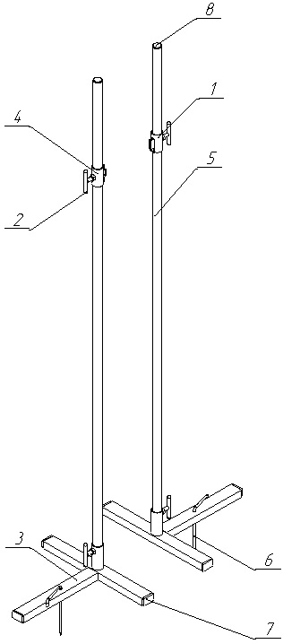
Рисунок 1 – Комплект поставки

Изготовитель оставляет за собой право на изменения конструкции, не ухудшающие эксплуатационные характеристики изделия.

СВИДЕТЕЛЬСТВО О ПРИЕМКЕ

Заводской №: 701.581
соответствует техническим требованиям конструкторской документации и признано годным для эксплуатации.

Приемку произвел ________________ Дата выпуска 27.01.15г.
(роспись )
Приемку произвел _________________ Дата выпуска _________ (роспись)

